標準画像「hakone」を原画像とする.この画像は縦512画素,横512画素によるディジタルカラー画像である.

ORG = imread('hakone.jpg'); % 画像の読み込み

ORG = rgb2gray(ORG); % 白黒濃淡画像に変換

imagesc(ORG); colormap(gray); colorbar; % 画像の表示

pause;

によって，原画像を読み込み，白黒濃淡画像を表示した結果を図１に示す.

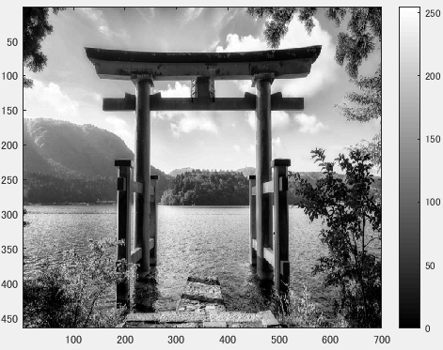

図１：原画像の白黒濃淡画像

濃度ヒストグラムを表示させるプログラムは以下のとおりである.

imhist(ORG); % 濃度ヒストグラムを生成、表示

pause;

結果を図２に示す.

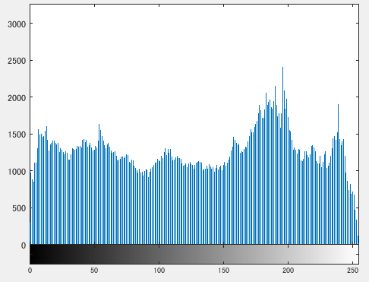

図２：原画像の濃度ヒストグラム

濃度値の最小値と最大値を算出するプログラムは以下のとおりである.

ORG = double(ORG);

mn = min(ORG(:)); % 濃度値の最小値を算出

mx = max(ORG(:)); % 濃度値の最大値を算出

ORG = (ORG-mn)/(mx-mn)\*255;

imagesc(ORG); colormap(gray); colorbar; % 画像の表示

pause;

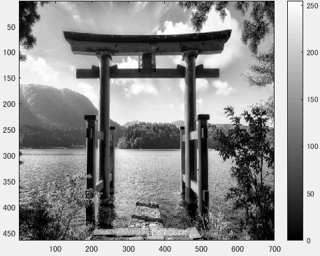

図３：原画像の白黒濃淡画像

ORG = uint8(ORG); % この行について考察せよ

Unit8が1バイト符号なし整数として格納している.

濃度ヒストグラムを生成するプログラムは以下のとおりである.

imhist(ORG); % 濃度ヒストグラムを生成、表示

結果を図4に示す.

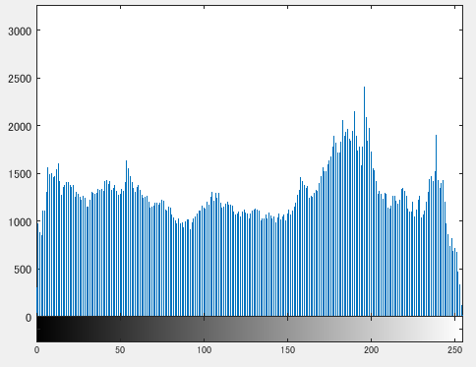

図４：濃度ヒストグラム